Учреждение образования
«БЕЛОРУССКИЙ ГОСУДАРСТВЕННЫЙ ТЕХНОЛОГИЧЕСКИЙ УНИВЕРСИТЕТ»

Лабораторная работа №5
Разветвляющиеся программы

Выполнила: Загнетова Мария Игоревна 10ПИ

Минск 2024

Задание | Краткие теоретические сведения
1. Выполнить программу, приведенную в правой части, несколько раз с различными значениями переменной j.  Переделать программу с тем, чтобы ввод и вывод осуществлялся с помощью потоковых операторов ввода-вывода. | #include <iostream>  using namespace std;  void main()  {  setlocale(LC_CTYPE, "Russian");  double b, z, x = 4.e-3, s = 1.1, j;  cout << "Введите j ";  cin >> j;  b = s + (5 * x + j);  if (b < 1.5)  z = sqrt(x + 0.3 * j) + b;  else  z = abs(x * j + b);  cout << "j=" << j << " z=" << z << endl;  }  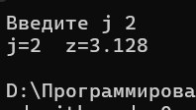  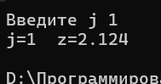
2. Выполнить программу, приведенную в правой части.  Изменить программу с тем, чтобы ввод и вывод осуществлялся с помощью потоковых операторов ввода-вывода. | 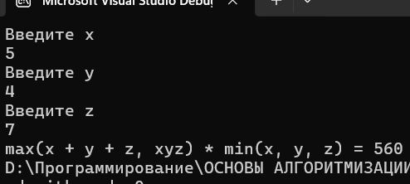  #include <iostream>  using namespace std;  void main()  {  setlocale(LC_CTYPE, "Russian");  float x, y, z, mn, mx;  cout << "Введите x " << endl;  cin >> x;  cout << "Введите y " << endl;  cin >> y;  cout << "Введите z "<< endl;  cin >> z;  if ((x + y + z) < (x * y * z))  mx = (x * y * z);  else  mx = (x + y + z);  mn = x;  if (mn > y) mn = y;  if (mn > z) mn = z;  cout << "max(x + y + z, xyz) * min(x, y, z) = ";  cout << mn * mx;  }
3. Выполнить программу с использованием оператора выбора switch, приведенную в правой части,  Записать условие задачи. | 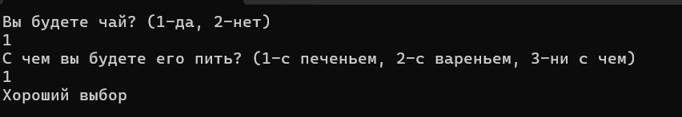  #include <iostream>  using namespace std;  int main()  {  setlocale(LC_CTYPE, "Russian");  int a, b;  cout << "Вы будете чай? (1-да, 2-нет)" << endl;  cin >> a;  switch (a)  {  case 1:  cout << "С чем вы будете его пить? (1-с печеньем, 2-с вареньем, 3-ни с чем)" << endl;  cin >> b;  switch (b)  {  case 1: cout << "Хороший выбор" << endl; break;  case 2: cout << "Будет сладенько" << endl; break;  case 3: cout << "Скучно" << endl; break;  break;  }  break;  case 2:  cout << "Жаль, он ведь очень поленый" << endl;  default:  cout << "Я не понимаю твой ответ" ;  }  }
4. Написать и выполнить программу по первой блок-схеме лабораторной работы № 2. | 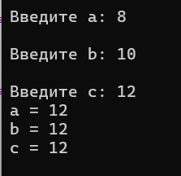  #include <iostream>  using namespace std;  int main()  {  setlocale(LC_CTYPE, "Russian");  int a, b, c;  cout << "Введите a: ";  cin >> a;  cout << "\nВведите b: ";  cin >> b;  cout << "\nВведите c: ";  cin >> c;  if (a < b && b < c){  int b = c, a = c;  cout << "a = " << a << endl;  cout << "b = " << b << endl;  cout << "c = " << c << endl;  }  else if (a > b && b > c) {  cout << "a =" << a;  cout << "b =" << b;  cout << "c =" << c << endl;  }  else {  a = pow(a, 2);  b = pow(b, 2);  c = pow(c, 2);  cout << "a = " << a << endl;  cout << "b = " << b << endl;  cout << "c = " << c << endl;  }  }  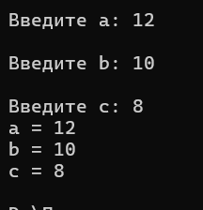  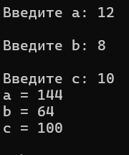
5. В соответствии со своим вариантом написать программу по условию, приведенному в таблице ниже. Использовать операторы if и (или) тернарные операторы.  Вариант 7 | 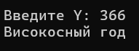  #include <iostream>  using namespace std;  int main()  {  setlocale(LC_CTYPE, "Russian");  int Y;  cout << "Введите Y: ";  cin >> Y;  if (Y==366){  cout << "Високосный год" << endl;  }  else {  cout << "Не високосный год" << endl;  }  }  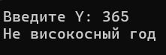
6. Написать программу, реализующую диалог на любую тему с использованием оператора switch. | 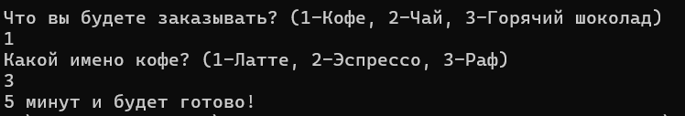  #include <iostream>  using namespace std;  int main()  {  setlocale(LC_CTYPE, "Russian");  int a, b, с;  cout << "Что вы будете заказывать? (1-Кофе, 2-Чай, 3-Горячий шоколад)" << endl;  cin >> a;  switch (a)  {  case 1:  cout << "Какой имено кофе? (1-Латте, 2-Эспрессо, 3-Раф)" << endl;  cin >> b;  switch (b)  {  case 1: cout << "Хороший выбор" << endl; break;  case 2: cout << "Довольно экстремально"; break;  case 3: cout << "5 минут и будет готово!"; break;  break;  }  break;  case 2:  cout << "Какой именно чай? (1-Зелёный, 2-Черный)" << endl;  cin >> с;  switch (с)  {  case 1: cout << "Будет сделано!" << endl; break;  case 2: cout << "Сейчас будет сделано!" << endl; break;  }  case 3:  cout << "В такой день самое то" << endl;  break;  default:  cout << "Я не понимаю твой ответ";  break;  }  }
Дополнительные задания
Задание | Краткие теоретические сведения
1. Введены с клавиатуры три числа. Найти сумму тех чисел, которые делятся на 5. Если таких чисел нет, то вывести текст «Error». Использовать только тернарные операторы. | #include <iostream>  using namespace std;  int main()  {  setlocale(LC_CTYPE, "Russian");  int a, b, c, s;  cout << "Введите числа, которые деляться на 5" << endl;  cout << "Введите a: ";  cin >> a;  cout << "\nВведите b: ";  cin >> b;  cout << "\nВведите c: ";  cin >> c;  if (a % 5 == 0 && b % 5 == 0 && c % 5 == 0) {  s = a + b + c;  cout << "Сумма: "<< s << endl;  }  else {  cout << "Erro" << endl;  }  }  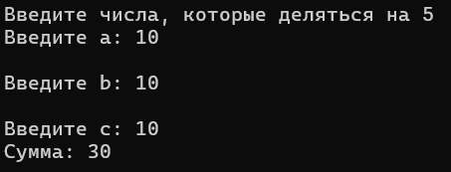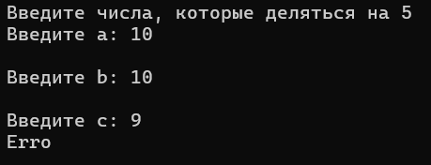
3. Возможно ли на прямоугольном участке застройки размером а на b метров разместить два дома размером р на q и r на s метров? Дома можно располагать только параллельно сторонам участка. | 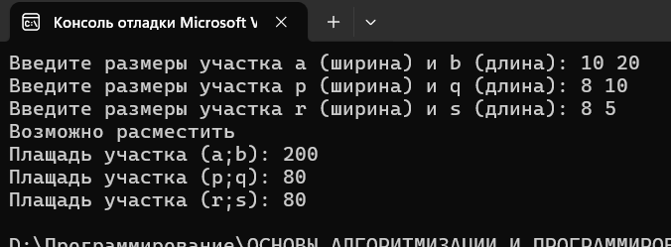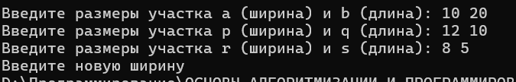  #include <iostream>  using namespace std;  int main()  {  setlocale(LC_CTYPE, "Russian");  int a, b, p, q, r, s, S1, S2, S3;  cout << "Введите размеры участка a (ширина) и b (длина): ";  cin >> a >> b;  cout << "Введите размеры участка p (ширина) и q (длина): ";  cin >> p >> q;  cout << "Введите размеры участка r (ширина) и s (длина): ";  cin >> r >> s;  S1 = a * b;  S2 = p * q;  S3 = r * s;  if (p <= a && r <= a && p>0 && a>0 && r > 0 && (p+r)<=a ) {  if (q <= b && s <= b && q > 0 && b > 0 && s > 0 && (q+s)<=b) {  S1 = a * b;  S2 = p * q;  S3 = r * s;  if ((S2 + S3) > S1) {  cout << "Участки слишком большие. Они не вмещаются";  }  else {  cout << "Возможно расместить" << endl;  cout << "Плащадь участка (a;b): " << S1 << endl;  cout << "Плащадь участка (p;q): " << S2 << endl;  cout << "Плащадь участка (r;s): " << S2 << endl;  }  }  else {  cout << "Введите новую длину";  }  }  else {  cout << "Введите новую ширину";  }  }
4. Пройдет ли шар радиуса r через = с диагоналями p и q? | 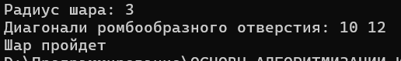  #include <iostream>  using namespace std;  int main()  {  setlocale(LC_CTYPE, "Russian");  float r, p, q, a;  cout << "Радиус шара: ";  cin >> r;  cout << "Диагонали ромбообразного отверстия: ";  cin >> p>> q;  a = p * q / (2 * sqrt(pow(p, 2) + pow(q, 2)));  if (a>r) {  cout << "Шар пройдет";  }  else {  cout << "Шар не пройдет";  }  }  